华东师范大学数据科学与工程学院实验报告

课程名称：计算机网络与编程 | 年级：2021 | 上机实践成绩：
指导教师：张召 | 姓名：唐小卉 | 学号：10215501437
上机实践名称： lab10 |  | 上机实践日期：2023.5.12
上机实践编号： | 组号： | 上机实践时间：2023.5.12

- 实验目的
- 了解系统命令 nslookup 的用法
- 学习DNS协议并掌握DNS的工作原理
- 实验任务
- nslookup 命令的简单使用
- 使用Wireshark分析DNS协议
- 使用环境
- Windows11
- Wireshark
- 实验过程
Task1：
返回内容如图所示：
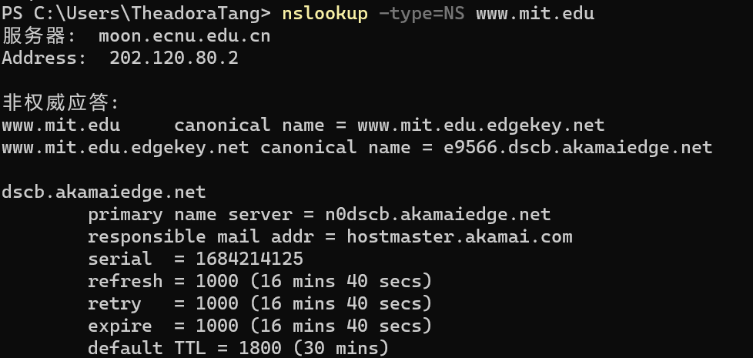
DNS权威服务器
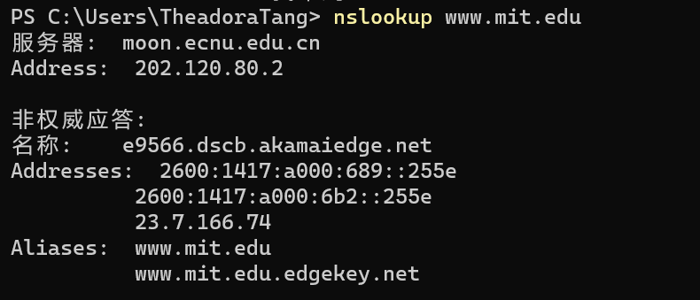
IP地址

分析内容：
- Moon.ecnu.edu.cn显示了本地计算机所用的DNS服务器名称
- 202.120.80.2是本地计算机使用的DNS服务器的IP地址
- 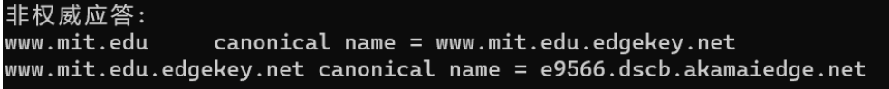 第一行表示www.mit.edu的规范名称是www.mit.edu.edgekey.net,第二行表示www.edu.edgekey.net的规范名称是e9566.dscb.akamaiedge.net.
- 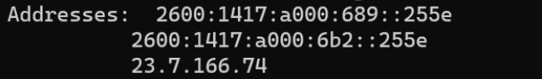
这一段返回的是IP地址
这一段是权威DNS服务器

以下内容参考了网络上的资料：
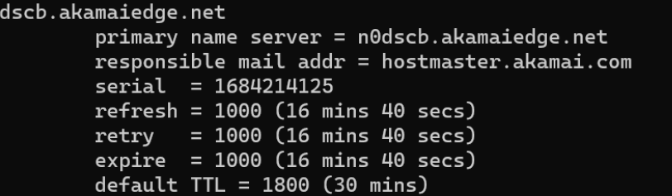
dscb.akamaiedge.net 是一个域名，该域名提供了关于 Akamai Edge 平台上的内容分发网络（CDN）的信息。
primary name server = n0dscb.akamaiedge.net 表示 n0dscb.akamaiedge.net 是 dscb.akamaiedge.net 的主要名称服务器。主要名称服务器负责管理特定域名的 DNS 记录。
responsible mail addr = hostmaster.akamai.com 表示 hostmaster.akamai.com 是负责管理 dscb.akamaiedge.net 域名的电子邮件地址。
serial = 1684214125 是与 dscb.akamaiedge.net 相关的序列号。序列号在域名服务器之间用于标识 DNS 记录的更新。
refresh = 1000 表示刷新（refresh）间隔，以秒为单位。在此示例中，刷新间隔为 1000 秒，相当于 16 分钟 40 秒。刷新间隔指定了其他 DNS 服务器应重新查询该域名的频率，以确保获取最新的记录。
retry = 1000 表示重试（retry）间隔，以秒为单位。在此示例中，重试间隔为 1000 秒，相当于 16 分钟 40 秒。重试间隔指定了在发生传输错误或连接问题后，其他 DNS 服务器应重新尝试与该域名服务器进行通信的频率。
expire = 1000 表示过期（expire）时间，以秒为单位。在此示例中，过期时间为 1000 秒，相当于 16 分钟 40 秒。过期时间是指如果无法与主要名称服务器进行通信，其他 DNS 服务器应保留该域名记录的最长时间。
default TTL = 1800 表示默认的 TTL（Time to Live），以秒为单位。在此示例中，默认的 TTL 为 1800 秒，相当于 30 分钟。TTL 是指 DNS 记录在缓存中保持有效的时间，超过该时间后，DNS 客户端将重新查询以获取最新的记录。
这些信息提供了关于 dscb.akamaiedge.net 域名的一些属性和配置，以及与其管理相关的名称服务器和邮件联系人的详细信息。

Task2:
运行截图：
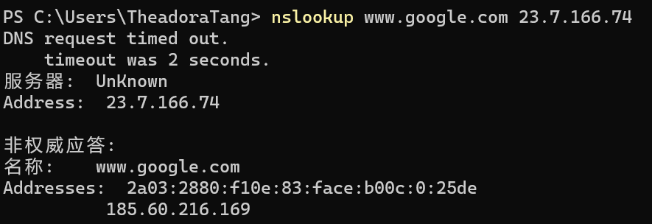
DNS request timed out.：DNS 请求超时，表示在尝试使用给定的 DNS 服务器查询时，无法获得响应。这可能是由于网络连接问题、DNS 服务器问题或其他原因导致的。
timeout was 2 seconds.：超时时间设置为 2 秒，表示在等待 DNS 请求响应的过程中等待的最长时间。
服务器: UnKnown：显示了使用的 DNS 服务器的名称，但以为超时，返回信息中未提供 DNS 服务器的名称。
Address: 23.7.166.74：显示了使用的 DNS 服务器的 IP 地址。
www.google.com：查询的域名。
Addresses: 2a03:2880:f10e:83:face:b00c:0:25de 和 185.60.216.169：这些是 www.google.com 的 IP 地址，其中包括 IPv6 和 IPv4 地址。

因为从Task1所获得的IP地址在海外，所以造成了超时问题，经过咨询请教，我们将IP地址改为8.8.8.8，运行结果如图所示:
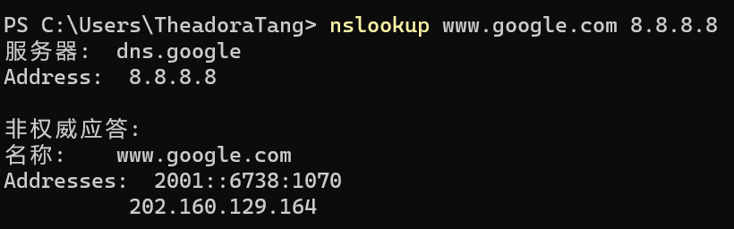
Task3：
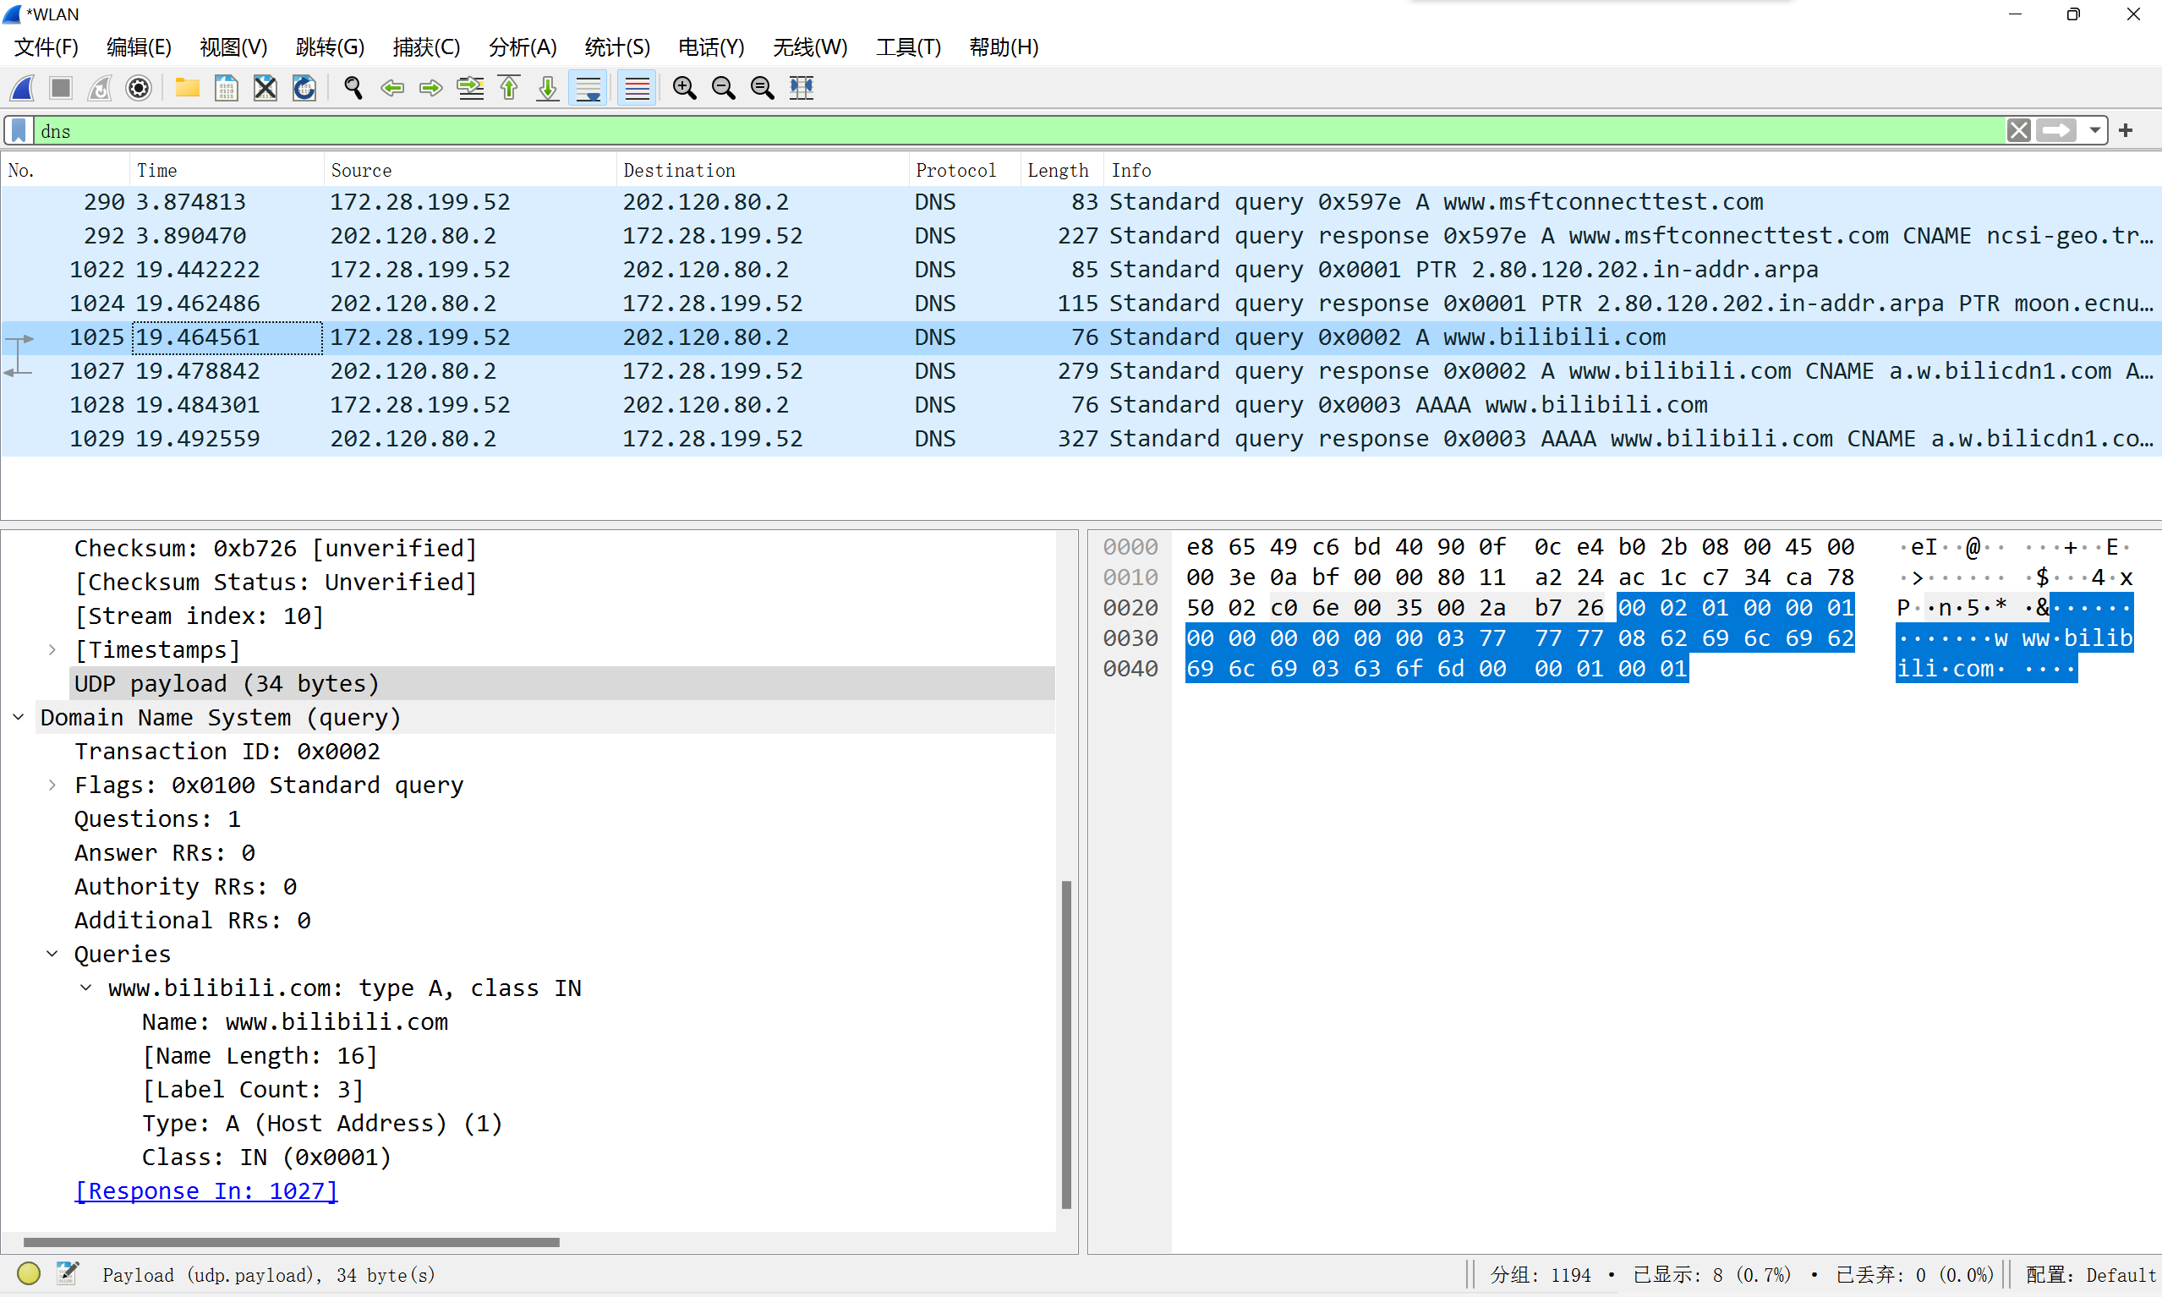

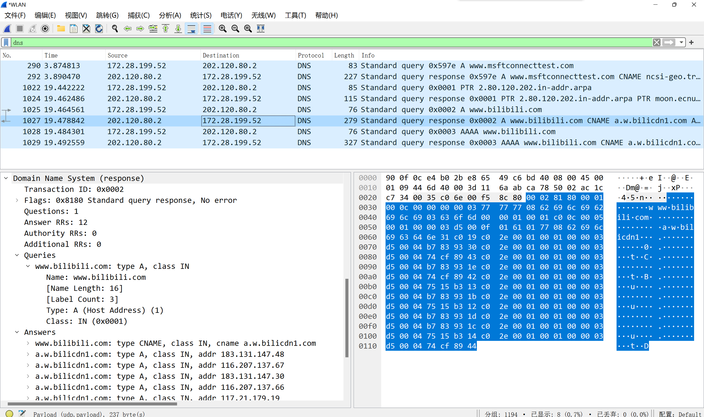
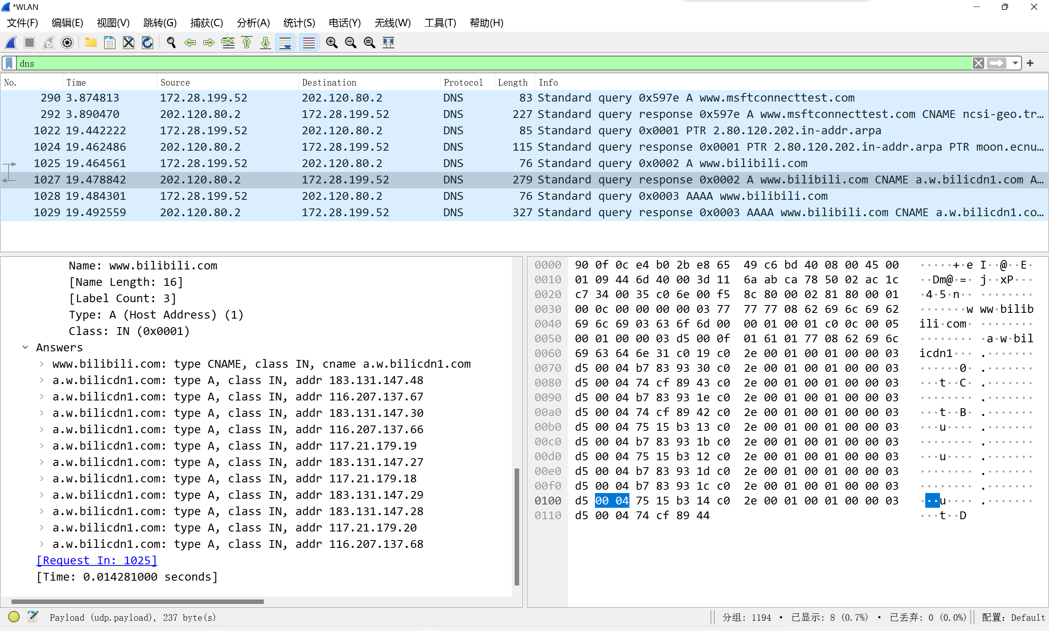
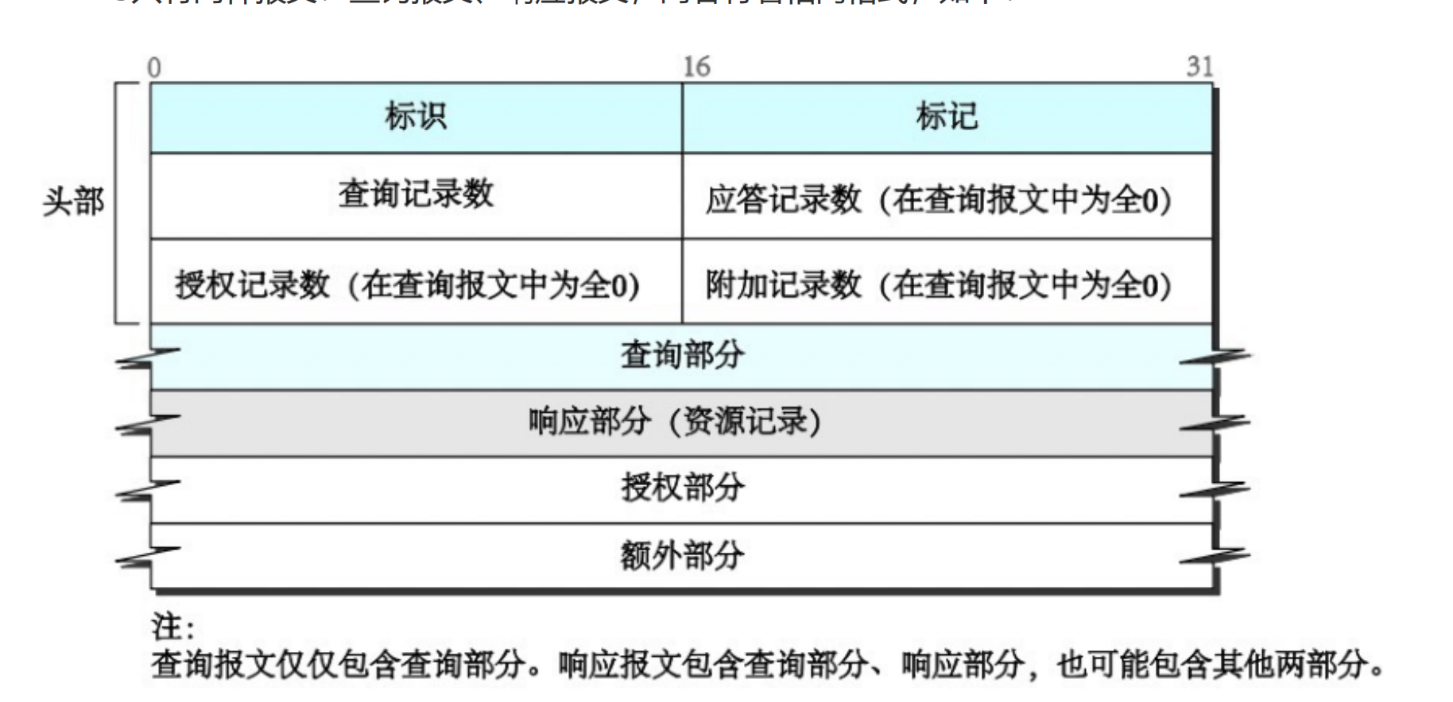
DNS查询报文：
1.报文头部（Header）：
事务ID（Transaction ID）
标志（Flags）
问题数（Questions）
回答数（Answer RRs）
授权记录数（Authority Record Count）
附加记录数（Additional Record Count）
2.查询部分（Question Section）：
域名（Domain Name）
查询类型（Query Type）
查询类（Query Class）

DNS响应报文：
1.报文头部（Header）：
事务ID（Transaction ID）
标志（Flags）
查询记录数（Question Count）
回答数（Answer Count）
授权记录数（Authority Record Count）
附加记录数（Additional Record Count）
2.查询部分（Question Section）：
域名（Domain Name）
查询类型（Query Type）
查询类（Query Class）
3.回答部分（Answer Section）：
回答记录，包括域名、TTL（Time to Live）、资源数据长度和资源数据

Task4：
响应报文：
响应报文中，一共获得了12个answer，如上图所示。Type有Type A和 Type CNAME。
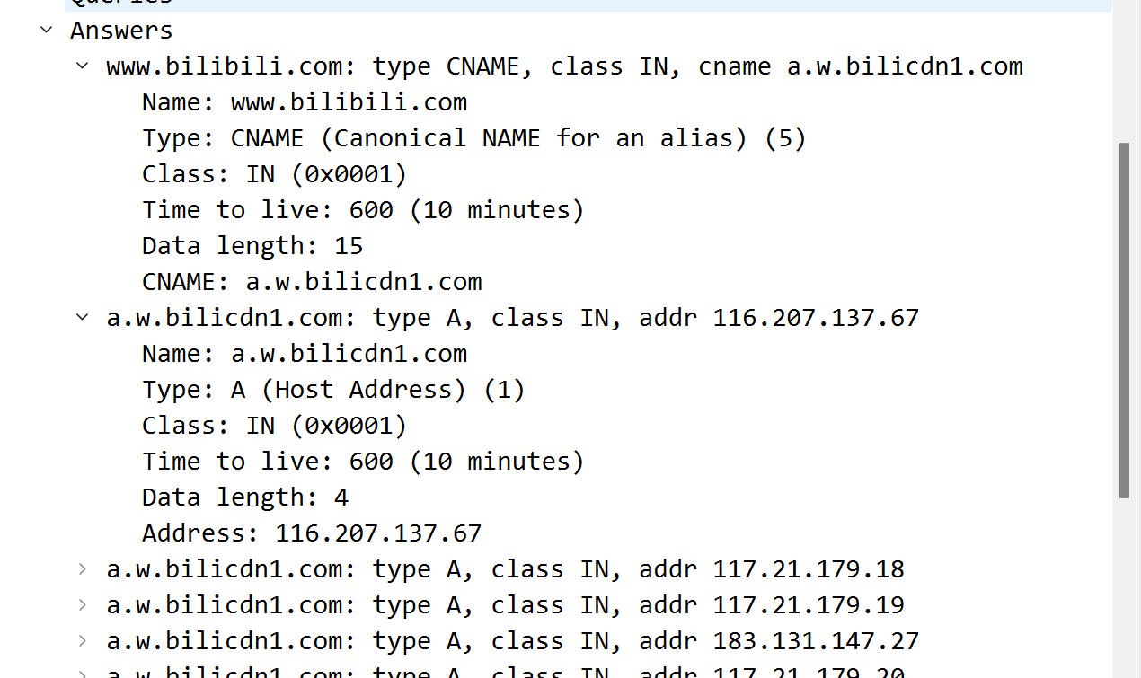
资源记录部分包含：
- Name（域名字段）
- Type：类型字段
- Class：类字段
- TTL：生存时间
- Data Length：数据长度
- CNAME：资源数据（CNAME的信息）
- Address：IP地址
查询报文：
Type是Type A，查询消息不含有answers

- 总结
通过这次的实验，我掌握了nslookup的简单用法，初步了解了DNS协议以及怎样使用Wireshark捕捉到DNS协议并进行分析。同时，我也第一次接触了DNS报文，了解到了查询报文和响应报文的区别，收获很多。

